**将来完成时表示到将来某一时刻已完成的动作或状态。将来完成时由shall/will have加过去分词构成。**  
  
**1.1 将来完成时的构成**  
**肯定句：主语 + shall/will have + 过去分词...  
否定句：主语 + shall/will + not + have + 过去分词...  
疑问句：Shall/Will + 主语 + have + 过去分词...?  
疑问代词/疑问副词 + shall/will + 主语 + have + 过去分词...?**

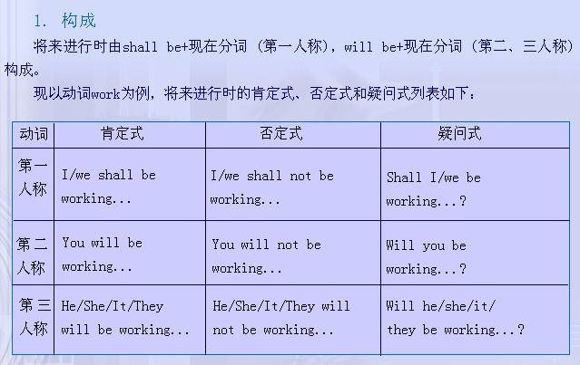  
  
**1.2 将来完成时的肯定句**  
句型：主语 + shall/will have + 过去分词...  
将来完成时的肯定句由“助动词shall/will have + 过去分词...”构成：  
I shall have done it by next week.我将于下周前做完它。  
I shall have completed my report by Friday.到星期五我就会完成我的报告。  
The snow will have disappeared before the end of February.积雪将于2月底之前融化。  
  
**1.3 将来完成时的否定句**  
句型：主语 + shall/will + not + have + 过去分词...  
将来完成时的否定句是在助动词shall/will后加not，之后是“have + 过去分词”：  
We have worked together for several years. She won't have forgot-ten me.我们在一起工作了几年，她大概不会不记得我。  
  
**1.4 将来完成时的一般疑问句**  
句型： Shall/Will + 主语 + have + 过去分词...?  
回答方式：Yes，主语 + shall/will.  
No，主语 + shall/will + not.  
将来完成时的疑问句是将助动词shall/will置于主语之前（大写shall/will的第一个字母），在句尾加问号；这种语序是倒装语序：  
Will you have done it all by 10:30pm? —No，I won't have done it by then.你能在晚10点半之前把它全部做完吗? ——不，我那时还做不完。  
Will you have finished reading the book by Friday? —Yes，I'll have finished reading the book by Tuesday.你会在星期五之前看完这本书吗? ——是，我最迟在星期二就看完这本书了。  
  
**1.5 将来完成时的特殊疑问句**  
句型：疑问代词/疑问副词 + shall/will + 主语 + have + 过去分词...?  
将来完成时的特殊疑问句是将疑问代词/疑问副词置于助动词shall/will之前（shall/will的第一个字母无需大写），和一般疑问句差不多；这种语序是倒装语序。就主语提问时，将疑问代词或带有疑问限定词的名词词组置于助动词shall/will之前，在句尾加问号；这种语序是陈述句语序：  
How many words shall we have learned by the end of the term? 到本学期末我们可能学了多少词汇?  
  
**1.6 将来完成时的用法  
1.表示将来某一时刻前业已完成的动作**  
一般都要用一个表示将来时间的状语，如由by（截至），before（在……以前）引导的介词词组或由when（在……时候），before（在……以前）等连词引导的状语从句：  
I will have finished the job by that time.到那时我可以完成这项工作了。  
I will have retired by the year2020.到2020年我将已退休。（含义是：在2020年或这之前，我退休已成为过去的事。）  
**2.表示将来某一阶段内持续发生的动作**  
He will have reorganized the company in about half a year.他将用半年左右的时间重组这个公司。  
We will have been married25years on June26th.到6月26日我们俩结婚就满25年了。  
**3.与将来完成时连用的动词**  
将来完成时常与表示完成意义的动词如build（建立），complete（完成），finish（结束）等连用。在believe（相信），expect（期待），hope（希望），suppose（料想）等动作之后，也常用将来完成时：  
I expect you will have changed your mind by tomorrow.我预料到明天你就会改变主意了。  
Workers will have completed the new roads by the end of this year.工人们将于今年年底前把新路铺好。